OKUL KAYDI OLUŞTURMADAN SINAV DEĞERLENDİRME YÖNTEMİ

K12net’te yeni alınan güncelleme sonrasında sınavlarınızı değerlendirirken öğrenciler için okul kaydı oluşturmadan sınavlarınızın okunmasını sağlayabilirsiniz.
Böylece sınav değerlendirme sonrasında sadece sınav sonuçları ekranında öğrencilerin sınav sonuçları yer alıp sınava ait raporlama yapabileceksiniz.

Öğrenci okul kayıtları oluşturulmadan sınav değerlendirme işlem adımları için Ölçme Değerlendirme Modülü içerisinden Sınavlar ekranına geçiş yapınız.

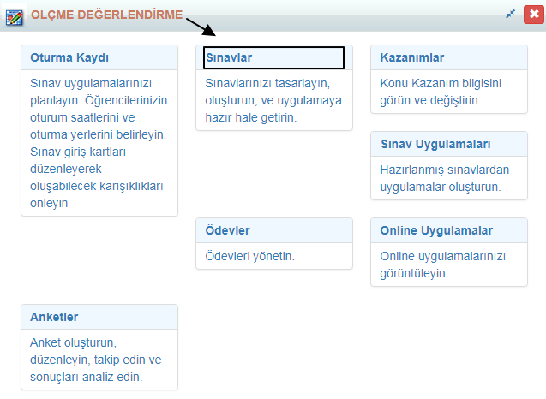

Açılan ekrandan değerlendirmek istediğiniz sınavınızın sağ tarafındaki işlemler butonu yardımı ile Sınav Değerlendirme seçeneğine tıklayınız.

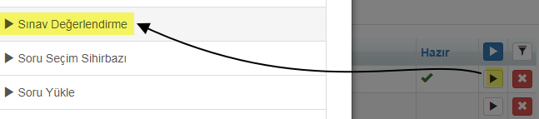

Öğrenci okul kayıtları oluşturulmadan değerlendirme işlemi için Okul Kaydı oluştur seçeneğine onay vermeden sınavınızı değerlendirebilirsiniz.

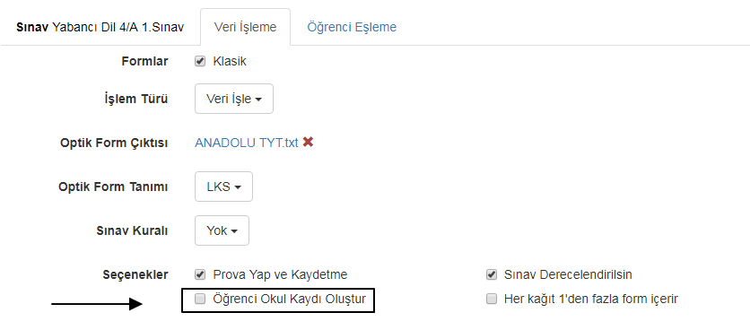
Böylece öğrencilerin sınavları değerlendirilip okul kayıtları oluşmayacaktır.

Değerlendirme aşamasında okul kayıtlarının oluşturulmasını istemediğiniz öğrencilerin içerisinde kendi asil öğrencilerinizde yer alabilir. Bu doğrultuda K12net asil öğrencilerinizin sınavlarını değerlendirmeye alırken daha öncesinde sistemde hiçbir kaydı olmayan öğrencilerin ise okul kayıtlarının oluşturulmadan sınavınızı değerlendirebileceksiniz.

Okul kayıtlarının oluşturulmadan sınavlarının değerlendirmesini istediğiniz öğrencilerin Telefon Numarası bilgilerinin sisteme aktarılmasını sağlayabilirsiniz.

Bu işlemi yapabilmeniz için optik form ayarlarınızda CepTel adlı alan oluşturup dat dosyanızdaki telefon numarasının başlama bitiş bilgilerinin girişi sağlayarak sınavı okuttuğunuzda öğrencilerin okul kayıtlarının oluşmamasına rağmen telefon numaralarının sisteme kayıt edilmesini sağlayabilirsiniz.

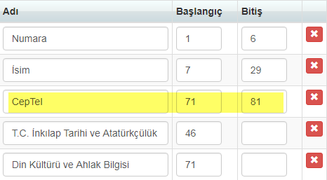

Yaptığınız sınavdan Toplu Sonuç Listesini Excel olarak alarak öğrencilerin telefon numaralı sınav sonuç listesine ulaşabilirsiniz.

Toplu Sonuç Listesini Excel olarak elde edebilmeniz için Ölçme Değerlendirme Modülü altındaki Sınav Uygulamaları ekranına geçiş yapınız.

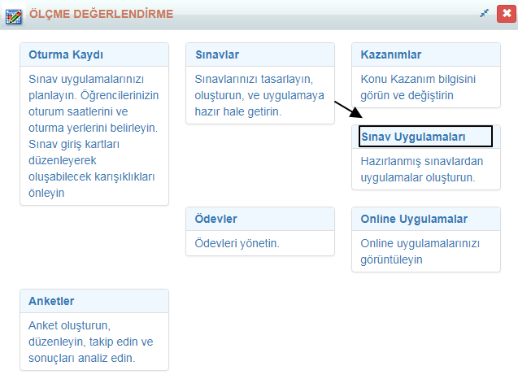

Liste almak istediğiniz sınavın satır sonundaki İşlemler Butonu yardımı ile Toplu Sonuç Listesi’ne tıklayınız.

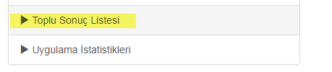

Açılan ekrandan ihtiyacınıza uygun seçimlerinizi yaparak ileri butonuna tıklayınız.

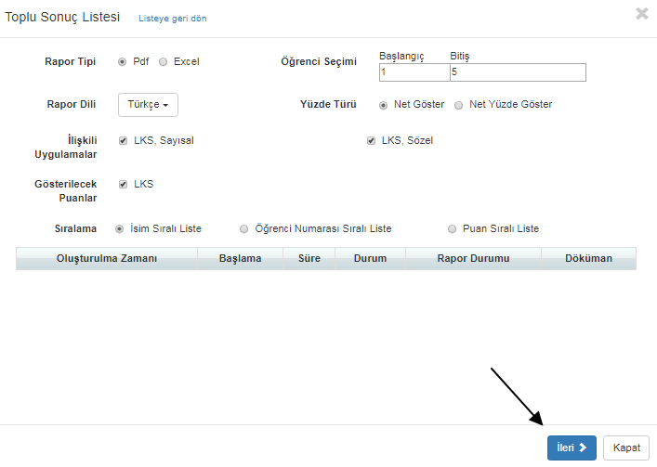

Öğrenci cep telefonunu göster seçeneğine onay verip cep telefon numaralarıyla birlikte sınav sonuçlarının yer aldığı listeyi oluşturabilirsiniz.

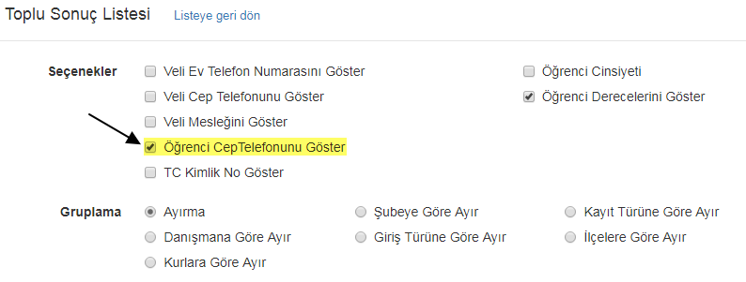

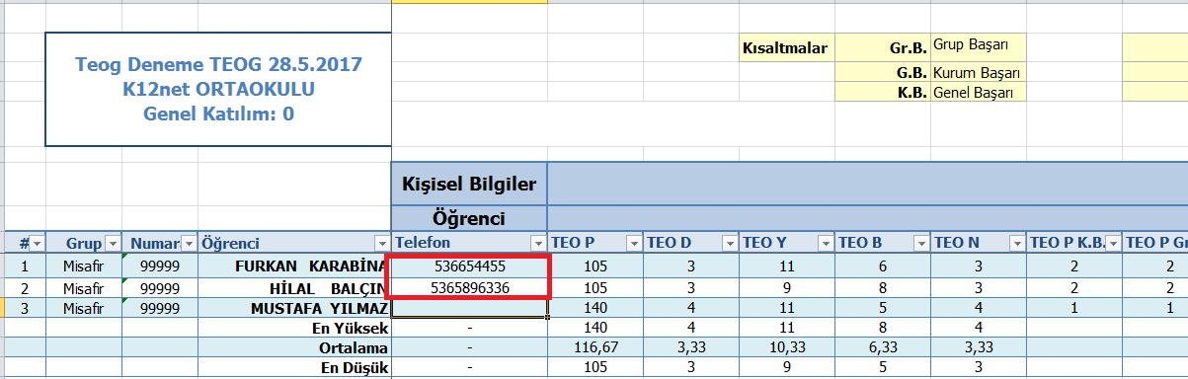

WEB SİTESİ ÜRÜN TANITIM VİDEOSU
www.k12net.com http://www.k12net.com/urun-videosu.html
REFERANSLAR BLOG
http://www.k12net.com/referanslar.html http://k12net-tr.blogspot.com
TELEFON MAİL
0-(312)299.23.13 destek@k12net.com

